Мир литературы

- Какая книга тебе нравится больше всего? Почему?
___________________________________________________________________
______________________________________________________________________________________________________________________________________
- Перечислите прочитанные книги с указанием автора. ______________________________________________________________________________________________________________________________________________________________________________________________________________________________________________________________________________________________________________________________________________________________________________
- Подпишите фамилии писателей и поэтов:
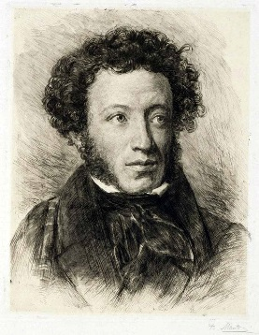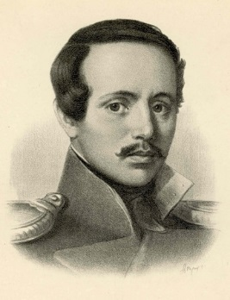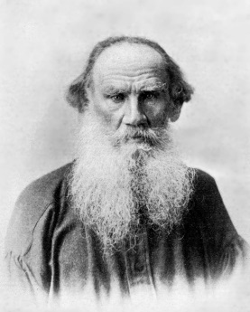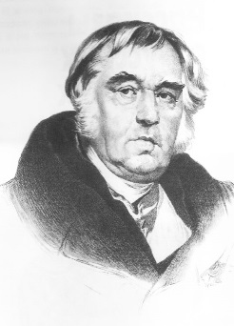

______________ _______________ _______________ _____________

- Каких еще писателей и поэтов знаете?

- _______________________________________
- _______________________________________
- _______________________________________
- _______________________________________
- _______________________________________
- _______________________________________
- _______________________________________

